- Moje ime je Jadranka Kalafatić.
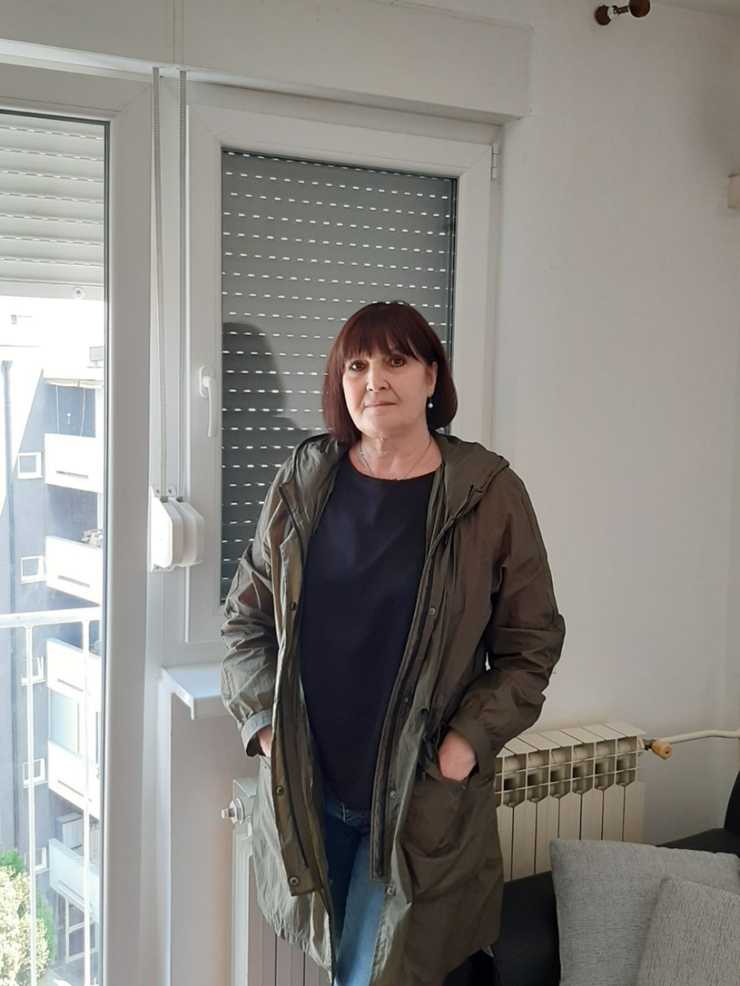
- U OŠ Josipovac počela sam raditi 1983.g. i radila sam do 2019.g. do odlaska u mirovinu.Od ukupno 43 godine staža u Josipovcu sam radila 36 godina.
- Predavala sam povijest i geografiju.
- Lakše mi je bilo raditi pred kraj radnog staža. Kada sam počela raditi imala sam samo udžbenik, a sve dodatne radne materijale za učenike,morala sam sama pripremati. Napretkom tehnologije, omogučeno nam je korištenje dodatnih materijala (RB,testovi,filmovi,prezentacije.....) koji pomažu nastavnicima, a i djeci nastvu čine interesantnijom.
- Tada su razredni odjeli bili veliki. U razredu je znalo biti i do 40-ak učenika.
- Nekoliko godina sam s članovima povijesne grupe išla na županijska natjecanja na kojima su učenici osvajali prva mjesta (Igor Loinjak, Karmela Koprivnjak, Maja Gladović, Luka Banović).
- Najzanimljiviji događaji su bili kada smo odlazili na logorovanje i ekskurzije. Djeca su pokušala različite nestašluke, ali smo uspijevali sve riješiti i vratiti se kući živi i zdravi.
- Meni je bilo uživanje raditi s djecom. Ponekad je bilo teško, ali su djeca uvijek znala pokazati svoja velika srca kada je to bilo potrebno. Imala sam srecu da sam radila u kolektivu i sa ljudima sa kojima sam se osjećala lijepo i opušteno.
- Djeci bi poručila da školu i učenje ne doživljavaju kao teret. Sve sto nauče će im jednog dana koristiti u životu. Ovi dani koje provode u školi su im najbezbrižniji i najljepši. Nastavnike neka ne doživljavaju kao teret, nego kao osobe koje će biti spremne pomoći im i razumjeti sve njihove potrebe.

